U kapljici vode nacrtati gdje sve možemo pronaći vodu u prirodi (iza kapljice je napisano slovo P) ili za što koristimo vodu (slovo K).

21.3. SVJETSKI DAN ŠUMA
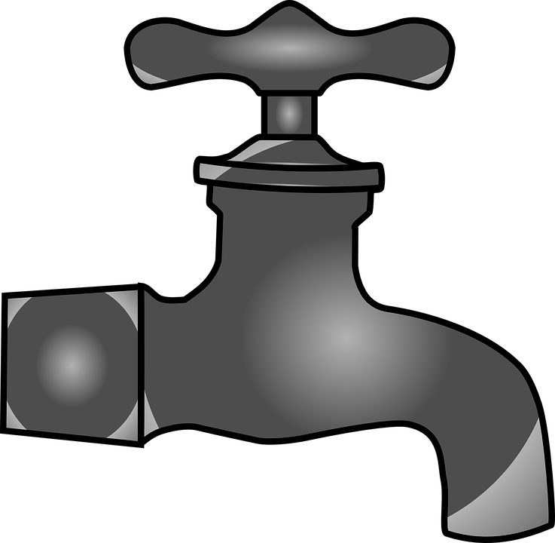
22.3. SVJETSKI DAN VODA

